需求分析文档
1、项目背景
随着当今互联网服务的爆炸性增长，似乎我们每一个网络用户都在不断地创建新的帐户，而且每一个帐户都拥有一个不同的用户名和密码。那些较为容易的解决方案 —— 每一次都使用相同的密码，或是将这些用户 名和密码写在一张纸上或是记录在一个电子表格当中 —— 并不是最为安全 的。事实上，电脑安全专家们强烈地反对用户们采取这些方法来保存自己的用户名和密码，因为它会使你更加容易地受到“网络窃贼”的攻击。所以应运而生了本项目为密码管理工具，名为“小密”。
2、项目需求描述
功能需求：有注册和登录用户，维护密码管理信息两个模块，注册和登录完后进入查询页面，可更改用户登录密码，维护密码管理信息模块有用户分条记录繁琐的密码信息，查询，删除，添加，修改密码信息的功能。

界面需求：进入软件，有一个主界面，主界面上有一片区域是用于登录和注册，注册时会弹出注册信息填写框，一大部分为输出界面，用于输出查询信息，有修改，删除，添加几个按钮可自行设计。

3、用例图：
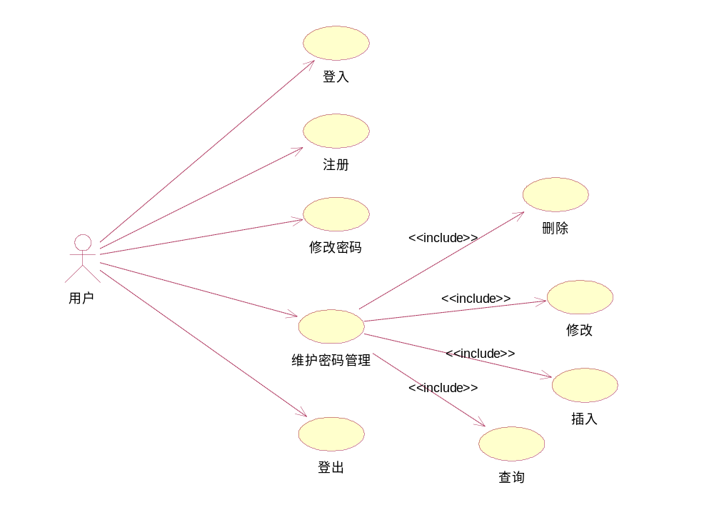

4、活动图
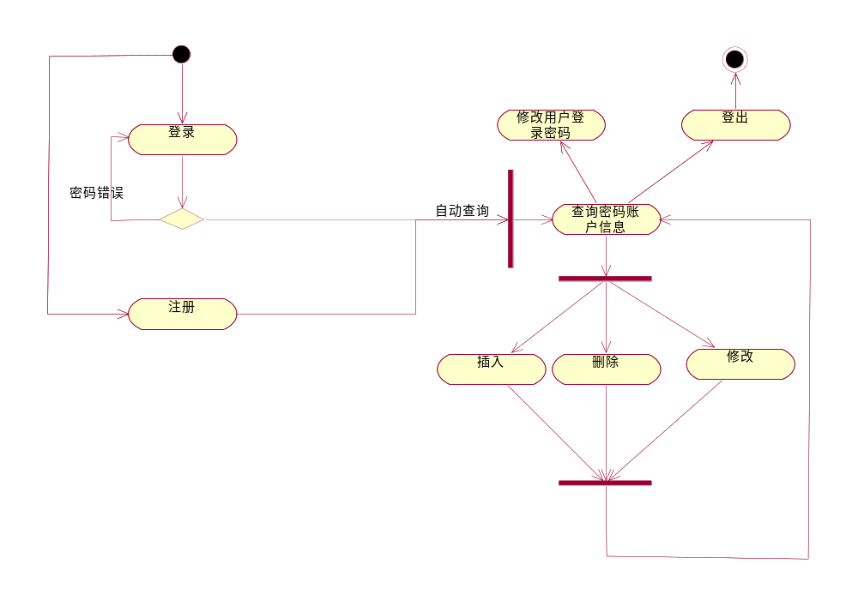

5、用例规格说明书
用例描述：登录
ID | 01
简要描述 | 登录软件
参与者 | 无
前置条件和后置条件 | 无
主流 | 用户输入用户名和密码  If正确  进入系统并查询用户密码管理信息  Else 提示密码错误
附流

用例描述：注册
ID | 02
简要描述 | 注册账号
参与者 | 无
前置条件和后置条件
主流 | 点击注册按钮进入注册页面  填完信息，点击注册，注册成功后进入系统页面
附流 | If用户名已经存在  提示用户名已经存在

用例描述：修改用户登录密码
ID | 03
简要描述 | 修改用户登录密码
参与者 | 无
前置条件和后置条件 | 无
主流 | 点击修改用户登录密码按钮即进入密码修改页面，修改密码
附流

用例描述：删除
ID | 04
简要描述 | 删除
参与者 | 无
前置条件和后置条件 | 无
主流 | 点击删除安扭，输入删除的那个条目的ID，即可删除
附流

用例描述：修改
ID | 05
简要描述 | 修改
参与者 | 无
前置条件和后置条件 | 无
主流 | 点击修改安扭，输入修改的条目和新的信息，即可修改
附流

用例描述：插入
ID | 06
简要描述 | 插入
参与者 | 无
前置条件和后置条件 | 无
主流 | 点击插入安扭，输入插入信息，即可插入
附流

用例描述：登出
ID | 07
简要描述 | 登出
参与者 | 无
前置条件和后置条件 | 无
主流 | 点击修改登出扭，回到初始的系统页面
附流

6、困难和设想：本产品本身基于网络平台的web应用程序，为用户提供安全的多平台，移动的的密码管理服务，但由于时间限制，本产品就以java application制作本地管理工具来在短时间内实现想要的功能。

